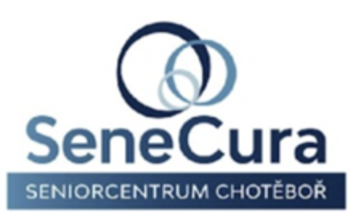

**Setkání po letech: Profesor Stehlík se znovu setkal se svým žákem**

**V domovech SeneCura se nepečuje jen o tělesné zdraví, ale i o duši. V rámci oblíbeného programu Roční přání se klient SeneCura SeniorCentra Chotěboř, pan profesor Eduard Stehlík, dočkal dojemného setkání se svým dávným přítelem a někdejším studentem Karlem Hávou, který žije v SeniorCentru SeneCura v Chrudimi.**

Oba pány pojí více než půl století staré přátelství, a jejich společné setkání po letech bylo plné vzpomínek, smíchu i dojetí.

*„Byl to krásný moment. Pro naše klienty jsou takové chvíle nesmírně důležité. A jsou přesně tím důvodem, proč náš program Roční přání existuje,“* říká Jan Špidlen, ředitel SeniorCentra SeneCura Chotěboř, který pana profesora dobře zná a setkání inicioval.

Profesor Stehlík se narodil v roce 1932 v Chustu na Podkarpatské Rusi. Maminka byla Ruska, otec Čech. V roce 1939 musela rodina uprchnout před okupací do Golčova Jeníkova, kde žili prarodiče z otcovy strany. Vystudoval gymnázium v Čáslavi a následně vysokou školu v Praze. Vždy ho fascinovala chemie, miloval práci v laboratořích a celý svůj profesní život zasvětil výuce na katedře ekonomie a řízení chemického průmyslu. Získal titul kandidáta věd a stal se uznávaným odborníkem i pedagogem.

Setkání v Chrudimi bylo o to výjimečnější, že pan Karel Háva byl v minulosti jeho studentem. Oba si i po letech dobře rozuměli a měli si mnoho co říct.

*„Pan profesor je úžasná osobnost – vzdělaný, noblesní a velmi skromný člověk. Celý život se věnoval vzdělávání a vědě. Má navíc i zajímavé rodinné zázemí, jeho synem je známý vojenský historik Eduard Stehlík ml.,“* doplňuje Jan Špidlen.

Program Roční přání je unikátní a klíčovou součástí péče ve všech zařízeních SeneCura. Každý klient má možnost během roku vyslovit jedno přání – ať už jde o výlet na oblíbené místo, oblíbené jídlo, kulturní zážitek, setkání s rodinou či přáteli, nebo třeba kontakt se zvířetem. Týmy v domovech pak dělají maximum pro to, aby se tato přání mohla uskutečnit.

*„Roční přání je víc než jen milý projekt. Je to způsob, jak seniorům vracet pocit naplnění a pozornosti. Ukazujeme jim, že jejich přání jsou stále důležitá,“* uzavírá ředitel Špidlen.

–––––––––––––––––––––––––––––––––––––––––––––––––––––––––––––––––––––

SeneCura ČR je součástí zdravotní skupiny Penta Hospitals. SeneCura je s více než 2 200 lůžky významným poskytovatelem a zaměstnavatelem v sociálních službách. V celkem 17 SeniorCentrech pečujeme o seniory se sníženou soběstačností, s Alzheimerovou chorobou nebo jiným typem demence. Kvalita péče je postavena na sdílení znalostí, inovacích, odbornosti a dlouholetých zkušenostech v rámci celé skupiny. Stejně důležitá je pro nás i péče o zaměstnance.

Naše hodnoty jsou základem všeho, co děláme: lidskost, chuť do života, touha učit se a pomoc druhým. [www.senecura.cz](http://www.senecura.cz/)